选择题部分（共60分）
一、单项选择题∶本题共8个小题，每小题5分，共40分.在每小题给出的四个选项中，只有一个符合题目的要求.
1.已知集合U={-2，-1，0，1，2}，M = {0，1，2}，则 =
A. {-2，-1，0，1，2} B. {0，1，2} C. {0} D.{-2，-1}
2.命题“x∈R，x²>1" 的否定是（ ）
A. x∈R，x²≤1 B.x∈R，x²≤1
C. x∈R， x²≤1 D. x∈R，x2≤1
3.已知复数z满足2（1-i）=2i，则z在复平面内对应的点位于
A.第一象限 B.第二象限 C.第三象限 D.第四象限
4、已知m、n为异面直线，m⊥平面a，n⊥平面β。若直线l满足1⊥m，1⊥n，，，则（ ）
A.a//β，l//β B.a⊥β，l⊥a
C.a∩β=a， l⊥a D.a∩β=a， 1//a
5.已知log₄a=0.6， 9^{b}=8，c=ln2，则（ ）
A. c<b<a B. c<a<b C. b<c<a D. a<c<b
6.定义在[-2，2]上的函数f（x）=2x² +1g（|x|+1），则满足f（x）< f（2x-1）的x的取值范围是
A. B. C. D.
7.平面向量两两的夹角相等，且，，.则
A.7 B.11 C. D.
8.已知△ABC的面积等于2，AB=1，当△ABC三条高的乘积取最大值时，sinC 的值为（ ）
A. B. C. D.
二、多项选择题∶本题共4个小题，每小题5分，共20分.在每小题给出的四个选项中，有多项符合题目的要求.全部选对的得5分，部分选对的得3分，有选错的得0分.
9.已知实数a，b，c满足a<b<c， 且ac<0，则下列式子一定成立的是（ ）
A. cb²> ab² B. c（a-b）<0 C. D. ac（a-c）>0
10.某商品A以每件2元的价格出售时，销售量为10万件.经过调查，单价每提高0.2元，销售量减少5000件，要使商品A销售总收入不少于22.4万元，该商品A的单价可定为（ ）
A.2.6元 B.2.8元 C.3元 D.3.2元
11.已知向量，，下列结论中正确的是（ ）
A.若，则
B.与共线的单位向量一定为
C.当时，在上的投影向量为
D.当时，与的夹角为锐角
12.如图，正方体，动点E， F在棱A₁B₁上，动点P， Q分别在棱AD，CD上，若A₁E=m， DQ=n， EF=s， DP=t （ m，n，s，t大于零），则四面体PEFQ的体积
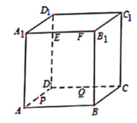
A.与s有关 B.与m有关 C.与n有关 D.与t有关
非选择题部分（共90分）
三、填空题∶本题共4个小题，每小题5分，共20分.
13.已知，a∈，则sina= 。
14.设正方体的表面积为54，则其外接球的体积为_ 。
15.已知实数x、y满足x²-xy=1， 则y² +3.xy的最小值为_ 。
16.已知函数f（x）=2^{x}，， 若（t为实数）在（0，+∞）上有两个不同的零点x₁、x₂，则x₁+x₂的取值范围为_ 。
四、解答题∶本题共6个小题，共70分.解答应写出文字说明，证明过程或验算步骤。
17. （本小题满分10分）
已知集合， .
（I）若a=-1，求A∩B∶
（I）设p∶x∈A；q∶x∈B. 若p是q的充分不必要条件，求实数a的取值范围.
18. （本小题满分12分）
如图，圆锥SO的侧面展开图是半径为2的半圆，AB，CD 为底而圆的两条直径，P为SB的中点.
（I）求证∶ SA//平而PCD∶
（II）求圆锥SO的表面积。
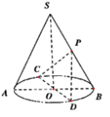
19. （本小题满分12分）
某市扶贫办为了打好精准脱贫攻坚战，在所辖区的100万户家庭中随机抽取200户家庭，对其2020年的家庭人均纯收入状况进行了调查，经统计，样本数据全部介于45至70（单位∶百元）之间. 现将数据分成5组，并得到如图所示的频率分布直方图.
（I）求这组样本数据的均值和中位数∶
（II）若家庭的年人均纯收入低于5000元的家庭为“贫困户”，用样本的频率分布估计总体分布，估计该区100万户家庭中“贫困户”的数量为多少.
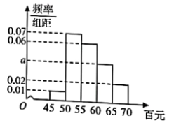
20. （木小题满分12分）
已知函数 （其中A>0，）的部分图像如图所示
（I）求的解析式，并求的最大值，
（II）△ABC中，内角A，B，C所对的边分别是a，b，c。若f（A）=0， a= ， ，求b+c的值
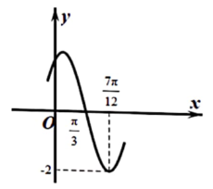
21. （本小题满分12分）
如图，平行四边形ABCD中，∠BAD=60°， AB=2，AD=4，将ACBD沿BD翻折到△EBD的位置。
（I）当平面EBD⊥平面ABD时，求证∶ AB⊥DE；
（II）若点F为BE的中点，二面角E-BD-C的大小为60°， 求直线DF与平面BCE所成角的正弦值.
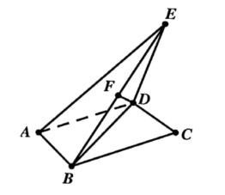
22. （本小题满分12分）
如图，AB是的直径， C，D是上的两点，AB//CD. AD= BC=1，设AB=x，四边形ABCD的周长为f（x）.
（I）求函数f（x）的解析式；
（II）关于x的方程在[2，6]上有两个不相等的实数根，求实数t的取值范围∶ .
（III）△ABC的面积的平方为g（x），若对于，，使得成立，求实数a的取值范围.
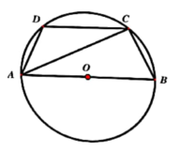

衢州市2021年6月高一年级期末教学质量检测试卷
数学参考答案
一、单项选择题∶本题共8个小题，每小题5分，共40分. .
1. D 2. B 3. B 4. D 5.A 6.C 7. C 8. A
二、多项选择题∶本题共4个小题，每小题5分，共20分.
9. BD 10. BCD 11. AC 12. AD
三、填空题∶本题共4个小题，每小题5分，共20分. .
13. 14. 15. -1 16. （log₂（2+ ），+∞）
四、解答题；本题共6个小题，共70分解答应写出文字说明，证明过程或验算步骤.
17. （本小题满分 10分）
解∶（1） 当a=-1时 ...........分
.......................分
（II）当时，
当时，

又，
解得
18. （本小题满分12分）
解∶ （I）连结OP，则，. //平..............
（II）记底面圆半径为r，展开围半径为R
∴r=1，R=2
∴...
......
19. （本小题满分 12分）
（I）样本均值
设中位数为x，则
解得∶
（II）由频率分布直方图知，样本“贫困户"的频率为0.05.........分
∴估计该区100万户家庭中“贫困户”的数量为 （万户） ........ 分.
20. （本题满分 12分）
（I）
（II） ，即
A∈（0，π），，A
，...............分
又，，.......1.. 分
，∴b+c =6. ......分
21. （本题满分12分）
（I）由题意可知AB⊥BD， ............................分
又平面EBD⊥平面ABD，平面EBD∩平面ABD=BD，.AB⊥平面EBD，
（II）∵CD⊥BD，ED⊥BD，
∴二面角E- BD- C的平面角为∠CDE=60^，................分
∵DC= DE，△CDE为正三角形，连接CE.取CE中点G，连接DG，
则DG⊥CE，在△BCE中，BC=BE， . BG⊥CE，BG∩DG=G，
∴CE⊥平面DBG， .平面BCE⊥平面DBG， ................分
平面BCE∩平面DBG=BG，作DH⊥BG，则DH⊥平面BCE，连接FH，
则∠DFH是直线DF与平面BCE所成的角，.........分
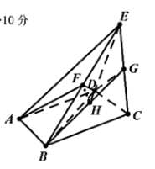
在△DFH中，DF= 2，DH =
∴sin∠DFH=.
22. （本题满分 12分）
（I） ..................................分
.......................分
（II）
即或，结合图像可得
..................................分
（III），令
即需满足x∈[2，6]时，， ................... 分
， ........................分
.
①当，即a≥-2时，，得，
②当2<-a<4. 即-4<a<-2时，， 得，
③当，即时，， 得
④当-a>6，即a<-6时，，得，无解∶ ...11分
综上得

